INSTITUTO FEDERAL CATARINENSE – CAMBORIÚ

Tecnologia em Sistemas para Internet – Disciplina: Projeto Integrador II

JACOBO DANIEL COA REMÓN

DESENVOLVIMENTO DE SISTEMA PARA GESTÃO DE OBRAS CIVIS

Projeto Integrador II apresentado ao Curso de Tecnologia em Sistemas para Internet do Instituto Federal Catarinense – Camboriú.

Orientadores: Prof. Rafael de Moura Speroni,  
Prof. Joaquim Manoel Monteiro Valverde,  
Prof. André Fabiano de Moraes, e

CAMBORIÚ  
2022

**RESUMO**

Devido à complexidade e a necessidade do planejamento e acompanhamento de uma obra civil, se faz necessário um gestor de obras, o qual possui a função de planejar, gerenciar e acompanhar o desenvolvimento e execução de uma obra. Para isso é necessário estar disponível para o gestor tais ferramentas que auxiliem um bom gerenciamento de obra, evitando assim desperdício de tempo, dinheiro e materiais.

Apesar da necessidade de uma boa gestão na construção civil, hoje em dia para poder registrar orçamentos, fornecedores, e planejamentos de uma obra, se faz uso em sua grande maioria, através de planilhas eletrônicas individuais. Dessa maneira as informações ficam descentralizadas, dificultando a praticidade no dia a dia de um gestor de obras.

Pensando nessa dificuldade encontrada na gestão de obras, o seguinte projeto consiste no desenvolvimento de um sistema para a gestão de obras civis, no qual consiste em centralizar todas as informações necessárias para que seja realizada uma boa gestão, servindo de grande auxílio para o gestor de obras.

**SUMÁRIO**

1. INTRODUÇÃO 4

2. OBJETIVO 5

3. METODOLOGIA 6

4. DESENVOLVIMENTO 7

4.1. PÁGINA INICIAL 8

4.2. CADASTRO E CONSULTA DE FORNECEDORES 9

4.3. REGISTRO E CONSULTA DE ORÇAMENTOS 10

4.4. PLANEJAMENTO E CRONOGRAMA DA OBRA 11

5. PROTOTIPAÇÃO DE TELAS 12

6. REFERÊNCIAS BIBLIOGRÁFICAS 16

7. ATIVIDADES E CRONOGRAMA 17

# INTRODUÇÃO

Para a correta realização e acompanhamento planejado de uma obra civil, é de extrema importância que o gestor tenha o controle das informações que fazem parte de uma obra civil.

É necessário todo um planejamento das etapas que serão realizadas pelas equipes responsáveis por cada etapa de uma construção, que abrangem o planejamento e duração de cada etapa, realização de orçamentos com vários fornecedores disponíveis na região que atuam nas mais diversas áreas, como fornecedores de ferro, aço, estruturas metálicas, telhas metálicas, tijolos, argamassa, concreto usinado, e por aí vai. Então para auxiliar nesses procedimentos, haverá o sistema gestor de obras para poder acompanhar e facilitar o planejamento e execução de uma obra civil.

O tema será o desenvolvimento de um sistema para a gestão de obras civis, no qual irá centralizar todas as informações em um só sistema, onde integrará o banco de dados dos fornecedores cadastrados, orçamentos realizados, planejamento orçamentário, estoque de materiais, planejamento diário, semanal e mensal. Facilitando a visualização das principais informações através de dashboards inteligentes e de fácil compreensão.

# OBJETIVO

O objetivo deste trabalho acadêmico consiste em conseguir centralizar as informações e dados mais importantes para gerir uma obra civil, através de um sistema único onde se é capaz de inserir e acompanhar todas as informações necessárias para gerir e realizar uma construção civil.

Com o sistema será mais prático de acompanhar a gestão de uma obra, pois as informações estarão centralizadas em um local, simplificando para os gestores, investidores, proprietários dos empreendimentos, e demais interessados.

# METODOLOGIA

A metodologia será através de pesquisas e artigos a respeito da importância de uma boa gestão de obra civil, capacitando a prevenção e resolução de eventuais imprevistos. A linguagem de programação a ser utilizada para o desenvolvimento do sistema será o JavaScript, o qual viemos aprendendo e desenvolvendo desde as primeiras disciplinas ofertadas pelo curso Sistemas para Internet do Instituto Federal Catarinense - Campus Camboriú.

# DESENVOLVIMENTO

O desenvolvimento do sistema possui 4 telas principais, sendo a primeira tela a página inicial, cadastro e consulta de fornecedores de materiais necessários para executar a construção de obras civis, seguido do registro e consulta de orçamentos realizados, e por último o planejamento e cronograma de obra.

## PÁGINA INICIAL

A primeira tela é a página inicial, onde é possível acompanhar o resumo do andamento das obras, porcentagem de conclusão das obras, quantas obras estão em andamento e quais os responsáveis das obras.

## CADASTRO E CONSULTA DE FORNECEDORES

Nesta etapa será possível realizar o cadastro dos fornecedores de todos os materiais necessários para a realização de uma obra civil. Onde será possível cadastrar cada fornecedor, contendo as características como o nome do fornecedor, CNPJ, endereço físico e virtual, e-mail, telefone, celular, WhatsApp, e área de atuação, onde será possível cadastrar mais de um item que o fornecedor trabalhe. Todas as informações dos fornecedores cadastrados serão armazenadas em um banco de dados relacional, onde a chave primária será o CNPJ das empresas.

# REGISTRO E CONSULTA DE ORÇAMENTOS

Esta fase do projeto consiste em poder realizar o preenchimento dos materiais que serão necessários orçar com mais de um fornecedor, para assim então poder escolher o que tiver o valor mais baixo, ou que tenha o menor prazo de entrega, ou a melhor forma de pagamento, dependendo das necessidades do gestor da obra.

Após o preenchimento dos materiais desejados, será possível obter um texto com todas as informações necessárias para enviar para os fornecedores, o qual pode ser possível por e-mail, WhatsApp, ou através de contato telefónico. Após o retorno dos fornecedores, será possível incluir no sistema os valores obtidos em relação aos materiais desejados através dos fornecedores cadastrados. Assim será possível acompanhar os orçamentos realizados pelo gestor, e também um histórico dos preços orçados por cada fornecedor no decorrer das obras, pois o valor dos materiais pode variar constantemente.

# PLANEJAMENTO E CRONOGRAMA DA OBRA

Nesta etapa do sistema será possível realizar o planejamento detalhado do cronograma da obra, especificando quantos dias levará cada etapa da obra, gerando um calendário onde será possível acompanhar todas as etapas durante a execução da obra, podendo visualizar quais etapas já foram realizadas e se tem alguma em atraso.

# Elaboração do Banco de Dados

A modelagem do banco de dados se dará início pela tabela Pagamento, que representa a forma de pagamento aceito pelas empresas.

Chave primária: ID (pois haverá várias opções);

Chave secundária: Forma de pagamento.

Será necessário a criação de outra tabela para a listagem das áreas de atuação das empresas, denominada categoria, para que seja possível a filtragem e busca por determinados produtos.

Chave primária: ID (pois haverá várias opções);

Chave secundária: Área de atuação.

A seguir será criada a tabela empresa, onde terá os seguintes valores:

Chave primária: Id da tabela;

Chaves secundárias: Nome da empresa, CNPJ, telefone, endereço, e-mail e responsável;

Chaves estrangeiras: id do Pagamento, id da Categoria.

E finalmente a tabela de orçamento onde estarão armazenadas as demais informações de cada orçamento, associando a tabela empresa anteriormente criada.

A seguinte tabela a ser criada é referente aos orçamentos:

Chave primária: ID (onde será incrementado a cada novo orçamento realizado);

Chaves secundárias: Itens, id da Empresa, data, valor total, validade do orçamento, tempo de demora para a entrega.

Script da criação das tabelas:

create table Pagamento(

id int NOT NULL GENERATED ALWAYS AS IDENTITY PRIMARY KEY,

nome varchar(30) not null

);

create table Categoria(

id int NOT NULL GENERATED ALWAYS AS IDENTITY PRIMARY KEY,

nome varchar(30) not null

);

create table Empresa(

id int NOT NULL GENERATED ALWAYS AS IDENTITY PRIMARY KEY,

cnpj varchar(14) not null,

nome varchar(50) not null,

endereco varchar(100),

telefone varchar(11),

email varchar(50),

responsavel varchar(50),

idPagamento int references pagamento (id),

idCategoria int references categoria (id)

);

create table Orcamento(

id int NOT NULL GENERATED ALWAYS AS IDENTITY PRIMARY KEY,

itens varchar(200) not null,

idEmpresa int references empresa (id),

data date not null,

valorTotal int not null,

validade varchar(30),

entrega varchar(30)

);

# PROTOTIPAÇÃO DE TELAS

Estas são as telas principais do projeto, sendo eles, a página inicial, onde será o dashboard principal, também haverá a página de cadastro de fornecedores, inserção de orçamentos, e cronograma da obra.

Página inicial:

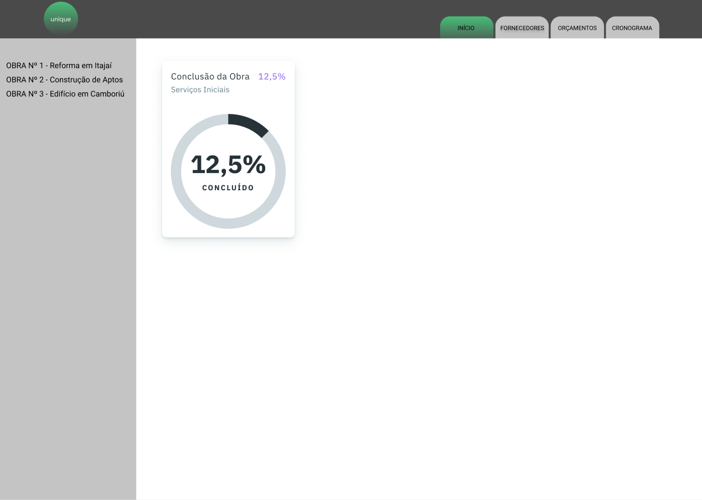

Fornecedores: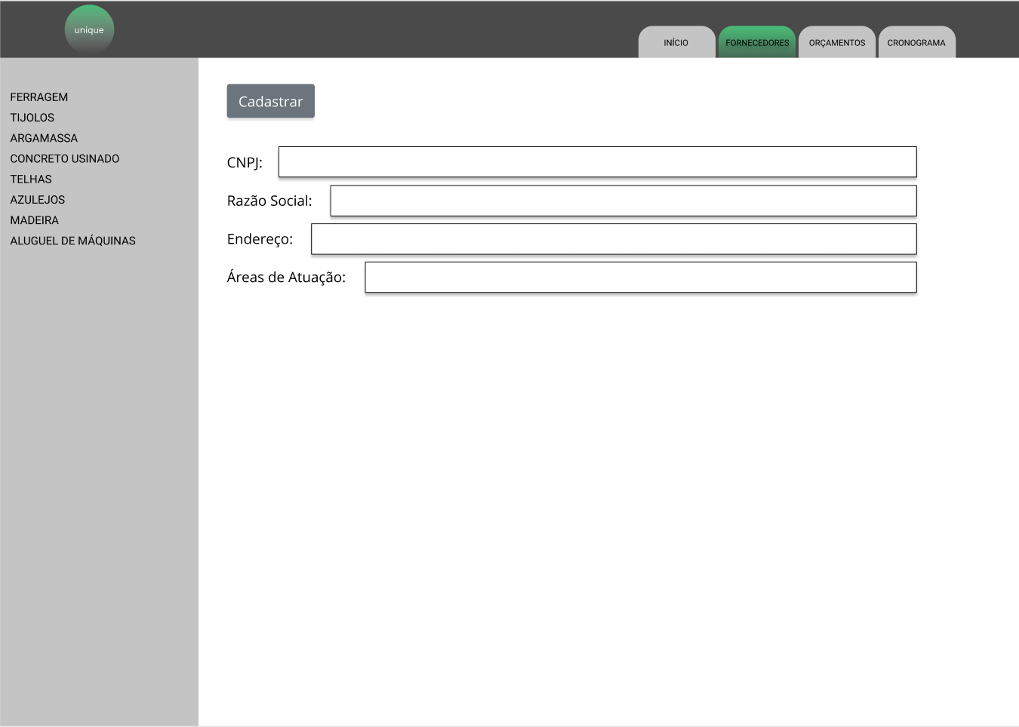

Orçamentos: 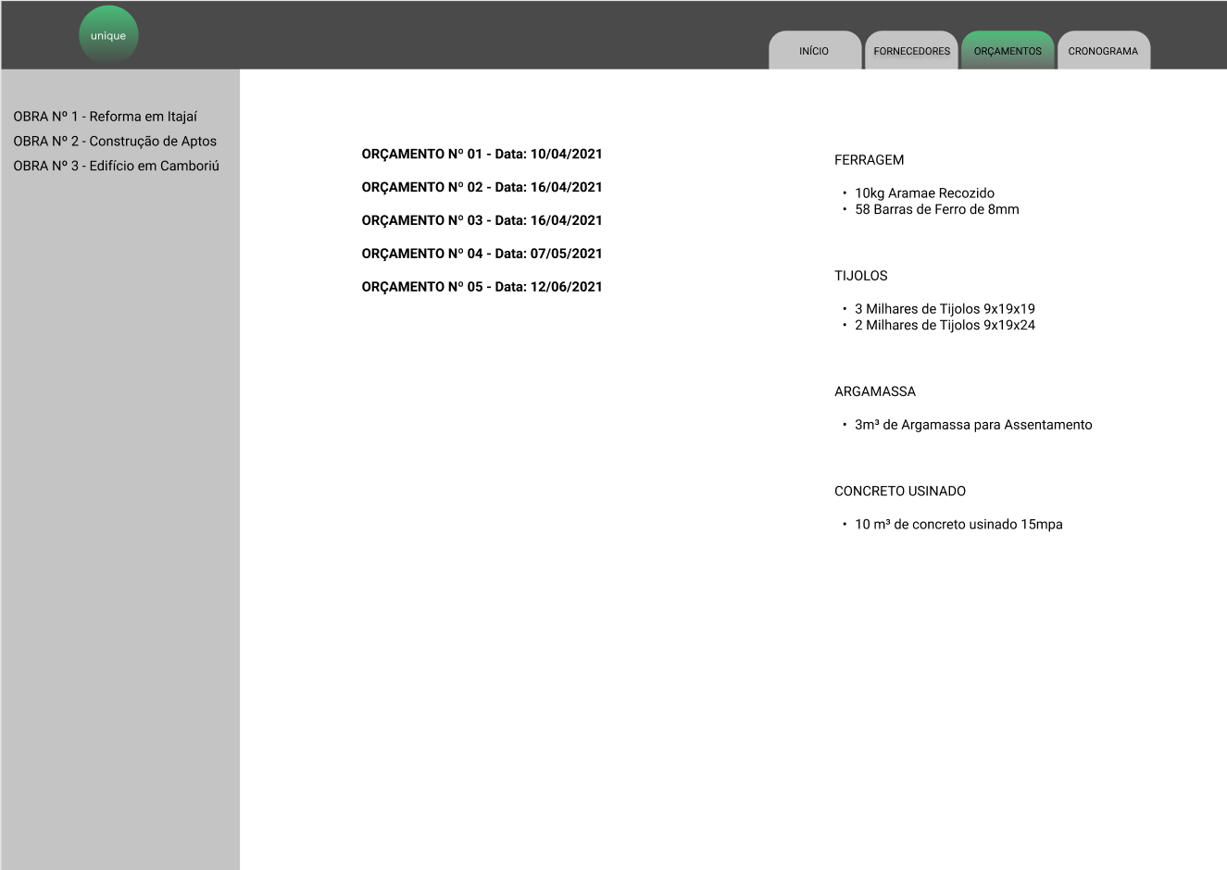

Cronograma: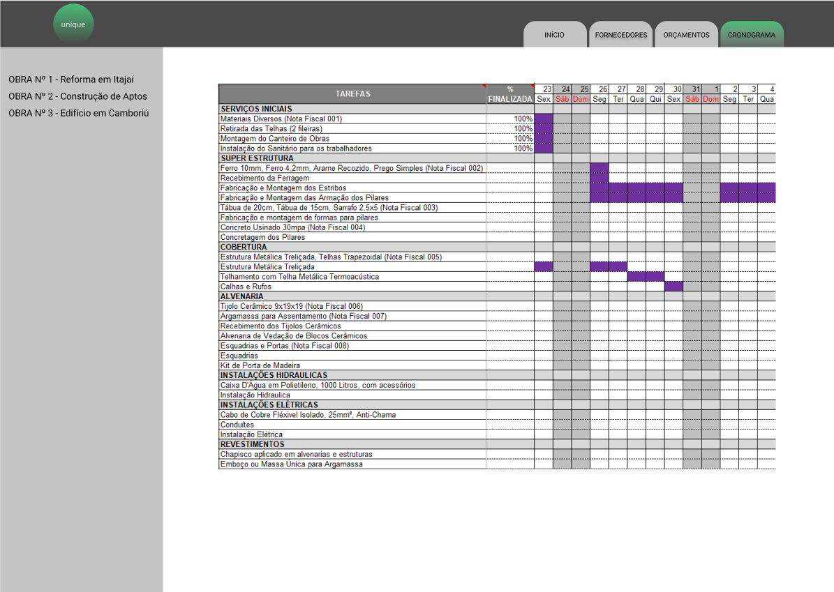

# REFERÊNCIAS BIBLIOGRÁFICAS

Dalva Ferreira de Sena - Gerenciamento de Obras: Planejamento e controle  
<https://semanaacademica.org.br/system/files/artigos/dalva.pdf>

Rachel M. Magalhães, Luiz C. B. B. Mello, Renata A. M. Bandeira - Planejamento e controle de obras civis: estudo de caso múltiplo em construtoras no Rio de Janeiro.

<https://www.scielo.br/j/gp/a/c6TYKdKRG9ZdKvC8ZrSz9YR/?lang=pt&format=pdf>

Caroline Vieira Montedo - A importância da gestão de projeto e sua reflexibilidade no tempo da construção civil.

<https://riuni.unisul.br/bitstream/handle/12345/6922/Caroline_Montedo_artigofinal.pdf?sequence=1&isAllowed=y>

# ATIVIDADES E CRONOGRAMA

Projeto Integrador II - 2022/2

|  |  |  |  |  |  |
| --- | --- | --- | --- | --- | --- |
| Atividades | Ago | Set | Out | Nov | Dez |
| Desenvolvimento da Página de Fornecedores. |  |  |  |  |  |
| Criação e Configuração do Banco de Dados. |  |  |  |  |  |
| Desenvolvimento da Página Orçamentária. |  |  |  |  |  |
| Criação da Página de Planejamento e Cronograma. |  |  |  |  |  |
| Página Inicial. |  |  |  |  |  |
| Atualização do Relatório. |  |  |  |  |  |
| Apresentação e entrega do Projeto Integrador II. |  |  |  |  |  |